Конкурс чтецов "Зимние узоры".
Задачи:
- Привлечь внимание родителей к проблеме декламирования стихов, как к одному из условий совершенствования речевой деятельности;
- Формировать способности детей к выразительному чтению наизусть, развитию поэтического слуха, умение понимать музыкальность поэтической речи; Чувствовать и отображать поэтические образы;
- Воспитывать эстетический вкус; к поэтическому жанру художественной литературы.
Оборудование: музыкальный центр, мильтипроектор, презентация, лыжи для Снеговика, Сани с бубенцами, поощрительные призы и грамоты.

Ход мероприятия:
Под музыку дети заходят в зал и рассаживаются на стульчики.
Ведущая: Здравствуйте ребята. Какие вы все красивые.
Проводит игру "Как живешь"
- Как живешь?
- Вот так! (большие пальцы вперед)
- Как плывешь?
- Вот так! (имитация плавания)
- Как бежишь?
- Вот так! (указательные и средние пальцы «бегут»)
- Вдаль глядишь?
- Вот так! («бинокль»)
- Ждешь обед?
- Вот так! (Подпереть щеку кулачком)
- Машешь вслед?
- Вот так! (помахать кистью руки)
- Утром спишь?
- Вот так! (обе руки под щеку)
- А шалишь?
- Вот так! (хлопнуть по надутым щекам)
Ведущая: Молодцы! Вы веселые ребята! Звук вьюги. Ой что-то холодом повеяло, слышите шаги, кажется к нам кто-то спешит в гости!
Стук в дверь, в зал заходит Снеговик.
Снеговик: Я веселый снеговик,
Быстроногий почтовик.
Шел я в холод и мороз,
И письмо я вам принес.
От самой королевы зимы!
Ведущая: читает письмо.
Я морозная зима,
Много снега принесла.
Тот, кто зиму встретит,
И стихи о ней прочтет,
То того сегодня дети,
Зимний приз конечно ждет!
Снеговик: Да, ребята, трудная у нас с вами задача. Надо сегодня очень красиво рассказать зимние стихотворения, чтобы угодить Зимушке-зиме. Ну, пожалуй начнем.
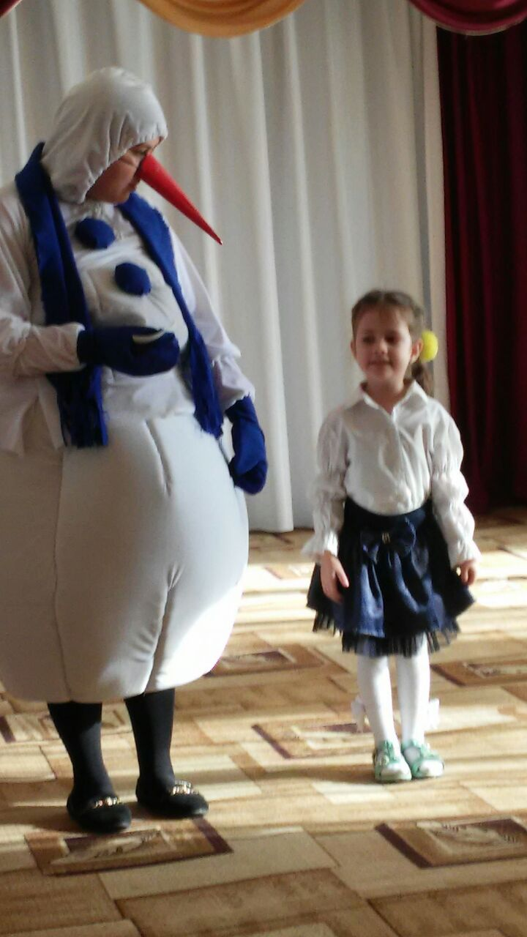
Слышится звон бубенцов, в зал на санях заезжает Зима! Обходить детей, приглядываясь.
Зима: Здравствуйте, здравствуйте, а вот и я, белоснежная Зима!
А на улице мороз, отморозить можно нос!
Ведущая: А мы не боимся, А мы дружно веселимся!

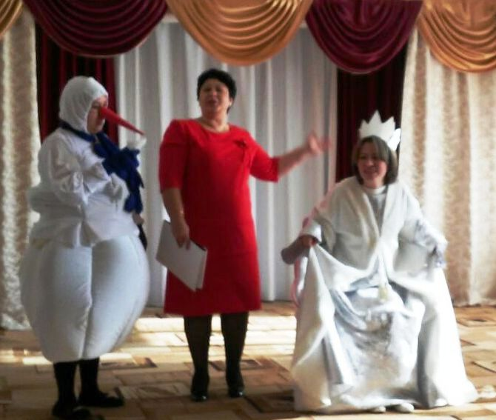

Песня «Мы погреемся немножко»
Снеговик: Зимушка красавица, ты с дороги отдохни и послушай какие красивые стихотворения, дети знают о тебе.

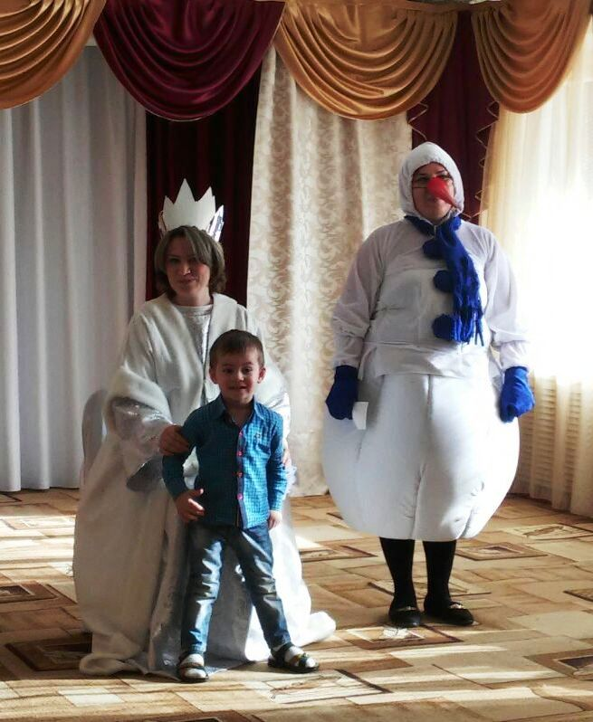

Зима: Снеговик, Снеговик,
Что-то бледный ты на вид!
Ты не заболел?
Снеговик: Не-е-т! Просто очень жарко мне,
Не растаять бы в тепле!!! Ох!
Зима: Это дело не беда,
Мы поможем за всегда!
Сейчас снежинки прилетят,
И вмиг тебя охладят!
Танец "Снежинок"

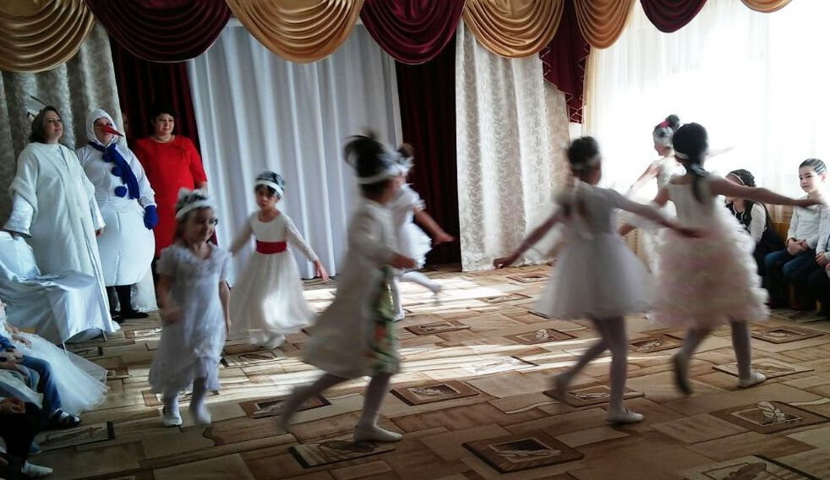

Зима: Ну что, Снеговик, легче тебе стало?
Снеговик: Да, мне уже не так жарко.
Я веселый Снеговик,
И скучать я не привык!
Громко музыка играет,
Всех на танец приглашает!
Танец "Снеговики"
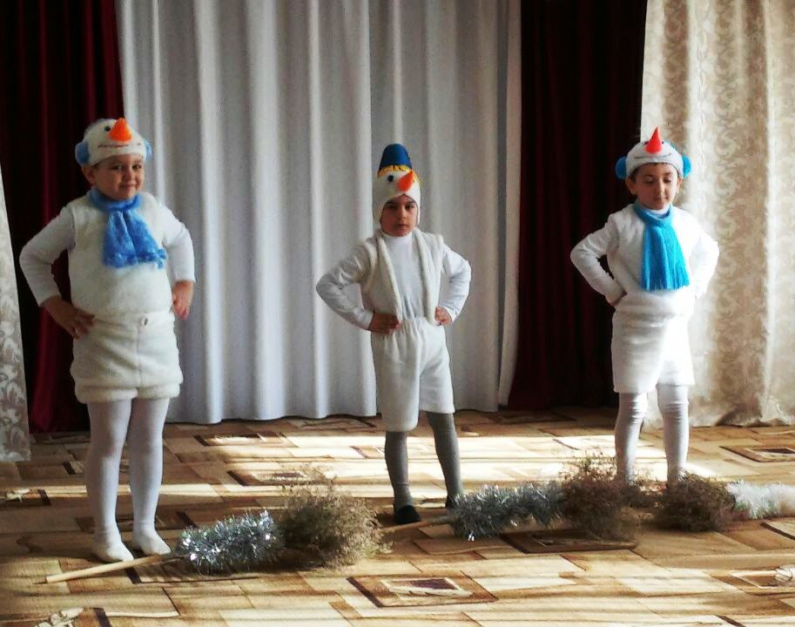

Снеговик: Хороши у нас ребята,
Весело так пляшут.
А теперь поиграть приглашаю вас детвора!
Зимушка - зима, ты пока отдохни и на ребяток посмотри.
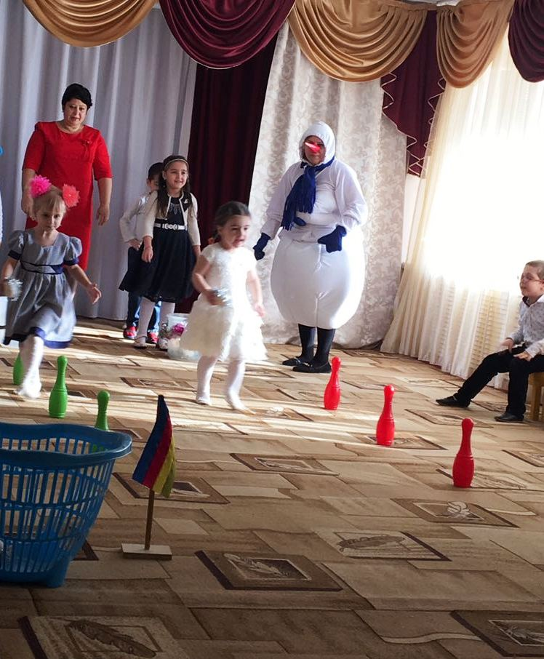

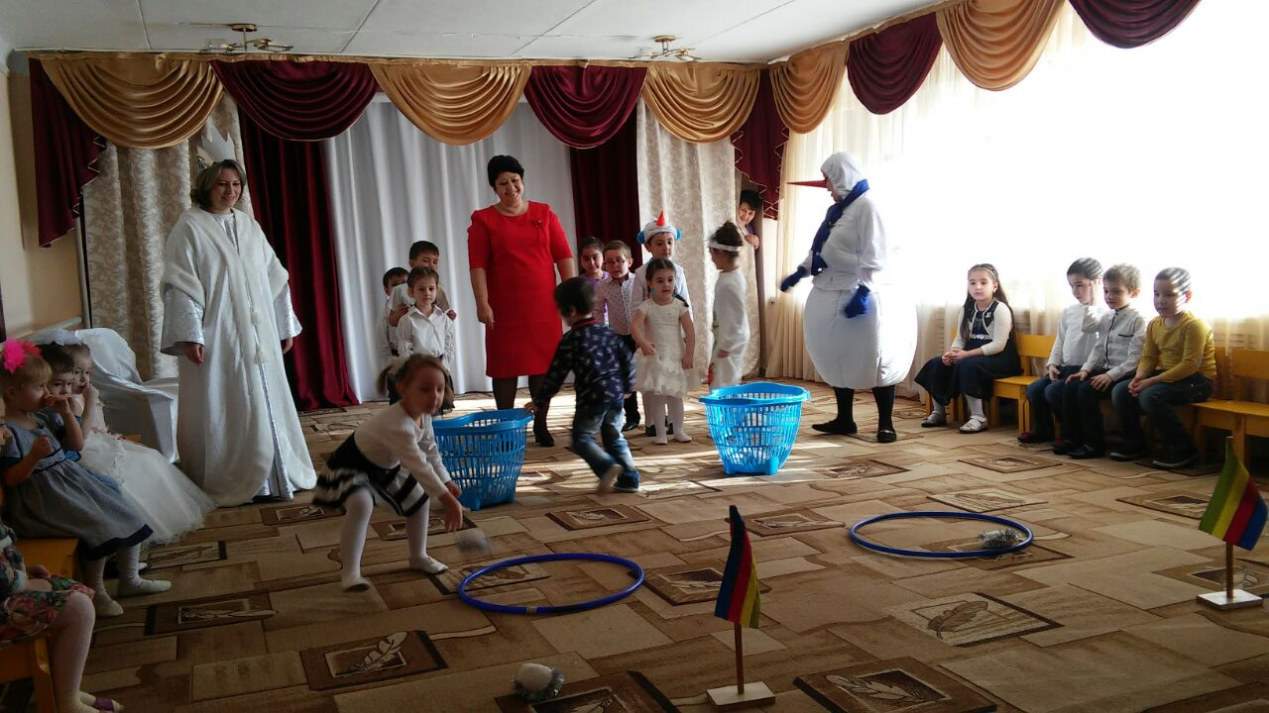
Снеговик: Ну, Зимушка, довольна ли ты стихотворениями, что прочитали дети о тебе? Развеселили мы тебя?
Зима: Конечно. Спасибо вам ребята, вы все молодцы. Но что-то глазки у ребят блестят, наверное, они что-то хотят?
Снеговик: Зимних гостинцев они ждут!
Зима и Снеговик угощают всех детей, а жюри выступающим детям дарят книги и грамоты участника, с напутствующими словами.

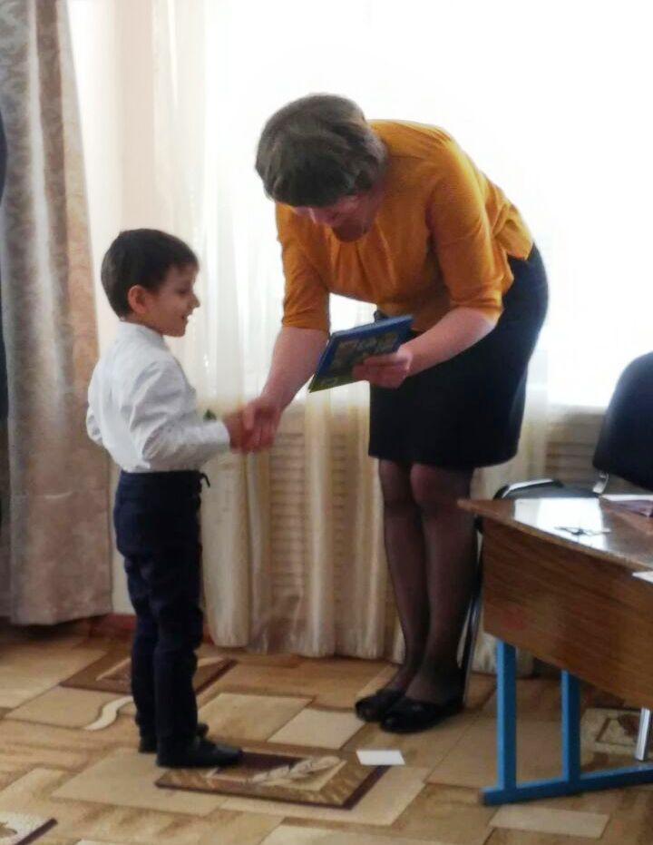

Муниципальное казенное дошкольное образовательное учреждение
Центр Развития ребенка – Д/с №5 «Теремок»

Конкурс чтецов
"Зимние узоры".

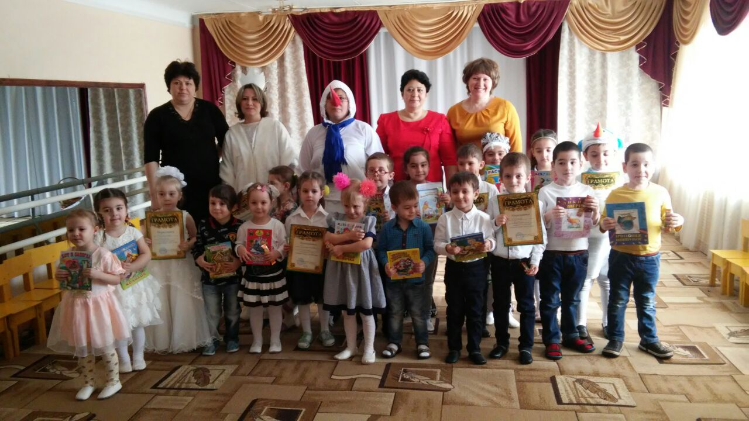
Педагог дополнительного образования
Театрального кружка «Маленький Актер»
Моргунова С.Г.

г. Кизляр 2017 г.

